Лабораторное занятие 15.
Тема: «Изучение морфологии злокачественных опухолей (гистопрепараты, электроннограммы)»

Цель занятия – ознакомиться с морфологическими особенностями злокачественных опухолей

Задачи:
- Ознакомиться с содержанием Лекции 15 «Злокачественные опухоли».
- Рассмотреть микропрепараты злокачественных опухолей, отметив морфологические изменения стрелками и подписями зарисованных изменений.
- Сфотографировать и документ подписать Ф.И.О. _ПТ_Лаб 15, разместить в Google Disk, а ccылку на него переслать
по системе Универ преподавателю.
Убедитесь, что Вы открыли доступ к своим файлам! Иначе преподаватель не сможет открыть ссылку и оценить ваши ответы!
Дедлайн 18.00 пятница 07.05.21

Микропрепараты:
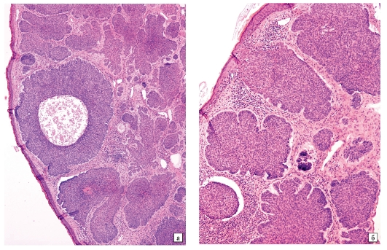
Рис. 1. Микропрепараты (а, б). Базально-клеточный рак кожи лица: опухолевые комплексы имеют вид тяжей или гнезд (тканевая атипия), расположенных в толще дермы под эпидермисом. Опухолевые клетки сходны с базальными клетками эпидермиса, округлой или овальной формы, с узким ободком базофильной цитоплазмы; умеренно выражен полиморфизм клеток и их ядер (клеточная атипия). Окраска гематоксилином и эозином: а - x 100, б - x200
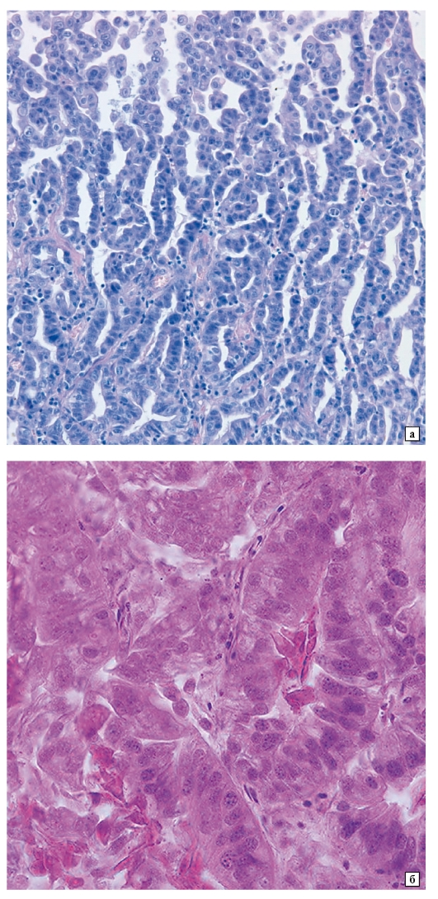
Рис. 2. Микропрепараты (а, б). Аденокарцинома желудка: в толще слизистой оболочки и мышечного слоя желудка располагаются атипичные, разных размеров и формы железистые комплексы (тканевая атипия). Опухолевые клетки и их ядра полиморфны - разных размеров и формы, ядра гиперхромны (клеточная атипия). Митозы (типичные и атипичные) немногочисленны - уровень пролиферативной активности опухоли умеренный. Опухолевые комплексы проникают в собственную пластинку и мышечный слой (инвазивный рост).

Электроннограмма:
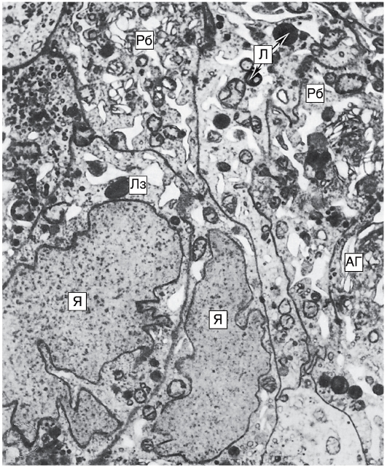
Рис. 3. Ультраструктура опухолевой клетки - аденокарцинома: клетки опухоли с крупными ядрами (Я), с резко изрезанными контурами. Канальцев эндоплазматического ретикулума мало, но много свободных рибосом (Рб). АГ - аппарат (комплекс) Гольджи, Лз - лизосомы, Л - липидные включения, Я – ядра. Х 20000
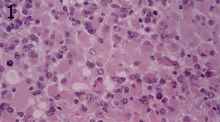
Рис. 4. Астроцитома головного мозга. Клеточный атипизм.

